ТЕМАТИЧЕСКОЕ ПЛАНИРОВАНИЕ ПО ГЕОГРАФИИ
НА 4 ЧЕТВЕРТЬ 2019-2020 УЧЕБНОГО ГОДА
7 КЛАСС
Добрый день (утро, вечер), дорогие ребята и родители! Вас приветствуют учителя географии Покосова Юлия Олеговна и Сенников Андрей Валерьевич. Для выполнения самостоятельных заданий по географии вам необходимо для каждого урока выбрать способ работы:
1) на платформе РЭШ и Интернетурок, для этого необходимо зарегистрироваться на этих платформах, чтобы выполнять задания к уроку.
2) работать с учебником, атласом, контурными картами.

Все письменные работы, скриншоты страниц с платформ, вопросы по заданиям направляйте на электронную почту до указанного срока:
Сенников А.В: sennikovandrei@mail.ru
Покосова Ю.О: pervoklaschka967@yandex.ru
№  п/п | Раздел | Тема урока | Дата | ЦОР | Даты онлайн- занятий и консуль  таций | Форма текущего контроля (домашнее задание) | Обратная связь с учителем | ПИА
1 | Евразия | Особенности природы Евразии. | 7.04 | Просмотреть видеоурок «Особенности природы Евразии. Районы Евразии: западная часть Европы. Северная, Средняя и Южная Европа»  https://resh.edu.ru/subject/lesson/1681/start/  выполнить тренировочные и контрольные задания на сайте РЭШ по данному уроку.  ЛИБО  Прочитать параграф 43, ответить в тетради письменно на «вопросы и задания» стр. 137  Дополнительно (по желанию):  Просмотреть видео:  https://interneturok.ru/lesson/geografy/7-klass/materiki-evraziya/osobennosti-prirody |  | Тренировочные и контрольные задания на сайте РЭШ по данному видеоуроку (оценки появятся автоматически на сайте РЭШ в разделе ДНЕВНИК. (см. приложение 1) Необходимо сделать скриншот экрана. На скриншоте должна быть читаема фамилия ученика и его оценки. Данный скриншот необходимо отправить на почту учителя-предметника)  ЛИБО  Сканированный лист тетради с ответами по параграфу. Необходимо отправить на почту учителя. | Отправить учителю предметнику выполненное задание до  8.04.2020  включительно | Итоговый тест «Евразия»
 |  | Районы Евразии: западная часть Европы. Северная Евразия, Северо-Восточная и Восточная Азия.  Южная, Юго-Западная и Центральная Азия | 9.04 | Просмотреть видеоурок «Районы Евразии»  https://resh.edu.ru/subject/lesson/1682/start/ выполнить тренировочные и контрольные задания на сайте РЭШ по данному уроку.  ЛИБО  Прочитать параграф 44-46, ответить в тетради письменно на «вопросы и задания» стр. 139,143  Дополнительно (по желанию):  Просмотреть видеоуроки:  https://interneturok.ru/lesson/geografy/7-klass/materiki-evraziya/regiony-evrazii-shodstva-i-razlichiya-priroda-zapadnoy-chasti-evropy  https://interneturok.ru/lesson/geografy/7-klass/materiki-evraziya/severnaya-evraziya-severo-vostochnaya-i-vostochnaya-aziya-osobennosti-prirody  https://interneturok.ru/lesson/geografy/7-klass/materiki-evraziya/osobennosti-prirody-yuzhnoy-yugo-zapadnoy-i-tsentralnoy-azii |  | Тренировочные и контрольные задания на сайте РЭШ по данному видеоуроку (оценки появятся автоматически на сайте РЭШ в разделе ДНЕВНИК. Необходимо сделать скриншот экрана. На скриншоте должна быть читаема фамилия ученика и его оценки. Данный скриншот необходимо отправить на почту учителя-предметника)  ЛИБО  Сканированный лист тетради с ответами по параграфу. Необходимо отправить на почту учителя. | Отправить учителю предметнику выполненное задание до  10.04.2020  включительно
 |  | Человек на территории Евразии | 14.04 | Просмотреть видеоурок «Человек на территории Евразии»  https://resh.edu.ru/subject/lesson/1671/start/  выполнить тренировочные и контрольные задания на сайте РЭШ по данному уроку.  ЛИБО  Прочитать параграф 47, ответить в тетради письменно на «вопросы и задания» стр. 145  Дополнительно (по желанию):  Просмотреть видео:  https://interneturok.ru/lesson/geografy/7-klass/materiki-evraziya/chelovek-na-evraziyskom-prostranstve |  | Тренировочные и контрольные задания на сайте РЭШ по данному видеоуроку (оценки появятся автоматически на сайте РЭШ в разделе ДНЕВНИК. Необходимо сделать скриншот экрана. На скриншоте должна быть читаема фамилия ученика и его оценки. Данный скриншот необходимо отправить на почту учителя-предметника)  ЛИБО  Сканированный лист тетради с ответами по параграфу. Необходимо отправить на почту учителя | Отправить учителю предметнику выполненное задание до  15.04.2020  включительно
 |  | Страны Европы: Норвегия.  Великобритания | 16.04 | Просмотреть видеоурок «Страны Европы: Норвегия. Великобритания»  https://resh.edu.ru/subject/lesson/1683/start/  Дополнительно (по желанию):  Просмотреть видео:  https://interneturok.ru/lesson/geografy/7-klass/materiki-evraziya/strany-evropy-tipovaya-harakteristika-stran  https://interneturok.ru/lesson/geografy/7-klass/materiki-evraziya/strany-malyutki-monako-vatikan-andorra  https://interneturok.ru/lesson/geografy/7-klass/materiki-evraziya/norvegiya |  | На контурную карту нанести объекты.  Скан контурной карты отправить на почту учителя-предметника. (Инструкция к работе – см. приложение 3) | Отправить учителю предметнику выполненное задание до  22.04.2020  включительно
 |  | Страны Европы: Германия и Франция.  Италия и Чехия | 21.04 | Просмотреть видеоурок «Германия. Франция. Италия. Чехия»  https://resh.edu.ru/subject/lesson/2752/start/  Дополнительно (по желанию):  Просмотреть видео:  https://interneturok.ru/lesson/geografy/7-klass/materiki-evraziya/frantsiya
2 |  | Страны Азии: Индия. Китай. Япония. Республика Корея. Турция и Казахстан | 23.04 | Просмотреть видеоурок «Страны Азии: Индия. Китай»  https://resh.edu.ru/subject/lesson/2935/start/  Просмотреть видеоурок «Страны Азии: Япония. Республика Корея»  https://resh.edu.ru/subject/lesson/2936/start/  Просмотреть видеоурок «Страны Азии: Турция. Казахстан»  https://resh.edu.ru/subject/lesson/2563/start/  ЛИБО  Прочитать параграф 49, составить кроссворд «Страны Азии». 15 слов.  Инструкция по составлению и оформлению кроссворда – см. приложение 2  Дополнительно (по желанию):  Просмотреть видео:  https://interneturok.ru/lesson/geografy/7-klass/materiki-evraziya/strany-azii-tipovaya-harakteristika-stran |  | Отсканировать тетрадь с кроссвордом на тему «Страны Азии». Отправить на почту учителя-предметника. | Отправить учителю предметнику выполненное задание до  25.04.2020  включительно
 |  | Обобщающий урок «Страны Евразии» | 28.04 | Ответить на вопросы теста, используя учебник параграфы 43-49 |  | Итоговый тест «Евразия»  (гугл-форма)  https://forms.gle/8SdMr4WDzGxEZ54C8  Критерии оценивания теста:  Баллы 0-9 10-14 15-18 19-20  Оценка 2 3 4 5 | Пройти тест до  29.04.2020  включительно
 | Глобальные проблемы человечества (2 ч) | Общечеловеческие проблемы  Разработка проекта по улучшению местной экологической обстановки | 30.04 | Просмотреть видеоурок «Общечеловеческие проблемы»  https://resh.edu.ru/subject/lesson/1684/start/  выполнить тренировочные и контрольные задания на сайте РЭШ по данному уроку.  ЛИБО  Прочитать стр. 170-173, ответить в тетради письменно на «вопросы и задания» стр. 173  Дополнительно (по желанию):  Просмотр документального фильма «Дом» https://www.youtube.com/watch?v=IPACONKQUUY |  | Тренировочные и контрольные задания на сайте РЭШ по данному видеоуроку (оценки появятся автоматически на сайте РЭШ в разделе ДНЕВНИК. Необходимо сделать скриншот экрана. На скриншоте должна быть читаема фамилия ученика и его оценки. Данный скриншот необходимо отправить на почту учителя-предметника)  ЛИБО  Сканированный лист тетради с ответами по параграфу. Необходимо отправить на почту учителя | Отправить учителю предметнику выполненное задание до  1.05.2020  включительно
 | Повторение и обобщение по теме «Океаны Земли» |  | 07.05
 | Повторение и обобщение по теме «Африка» |  | 12.05
 | Повторение и обобщение по теме «Ю. Америка и С.Америка» |  | 14.05
 | Повторение и обобщение по теме «Австралия. Антарктида» |  | 19.05
 | Повторение и обобщение по теме «Евразия Америка» |  | 21.05

ПРИЛОЖЕНИЕ 1
О ПРОЕКТЕ «РОССИЙСКАЯ ЭЛЕКТРОННАЯ ШКОЛА» (https://resh.edu.ru/)
«Российская электронная школа» – это интерактивные уроки по всему школьному курсу с 1 по 11 класс от лучших учителей страны, созданные для того, чтобы у каждого ребёнка была возможность получить бесплатное качественное общее образование.
Интерактивные уроки «Российской электронной школы» строятся на основе специально разработанных авторских программ, успешно прошедших независимую экспертизу. Эти уроки полностью соответствуют федеральным государственным образовательным стандартам (ФГОС) и примерной основной образовательной программе общего образования. Упражнения и проверочные задания в уроках даны по типу экзаменационных тестов и могут быть использованы для подготовки к государственной итоговой аттестации в форме ОГЭ и ЕГЭ.
Уроки «Российской электронной школы» – это выверенная последовательность подачи дидактического материала на протяжении всего периода обучения, преемственность в изложении тем, формирование связей между предметами.
Чтобы начать работать на РЭШ каждому ребенку необходимо пройти регистрацию.

Регистрация проходит один раз на все предметы сразу.
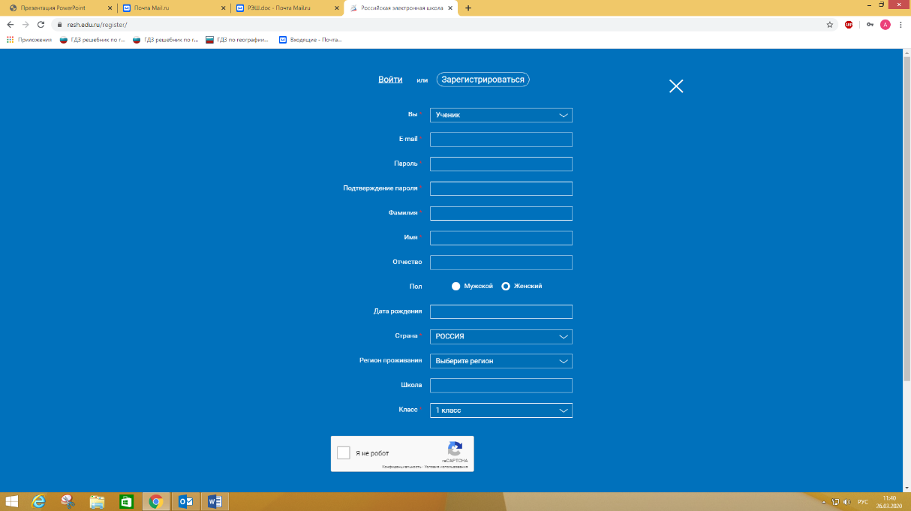

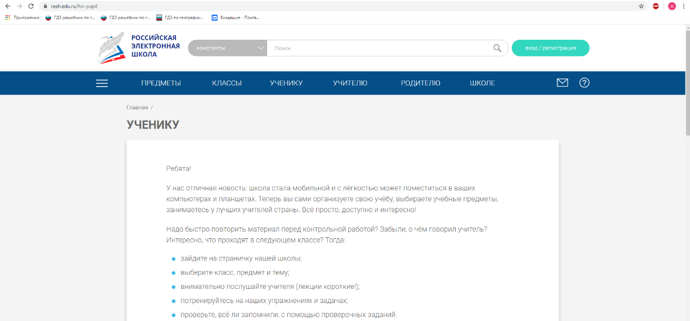
Оценки за выполненные работы учащийся увидит в своем личном кабинете. Ученик должен сделать скриншот личного дневника и отправить его учителю по электронной почте.
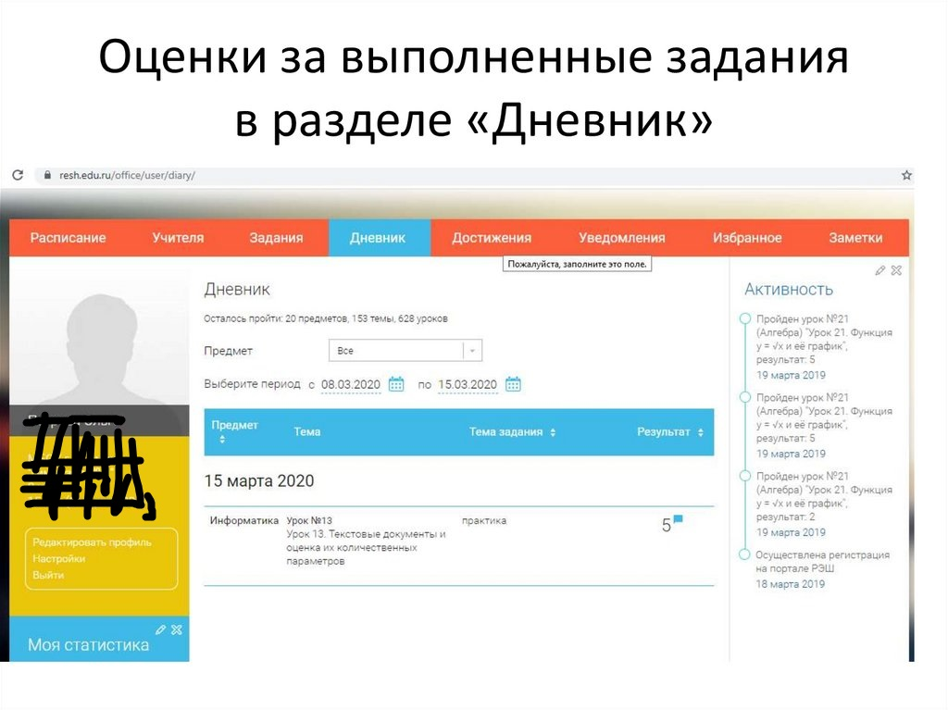

ПРИЛОЖЕНИЕ 2

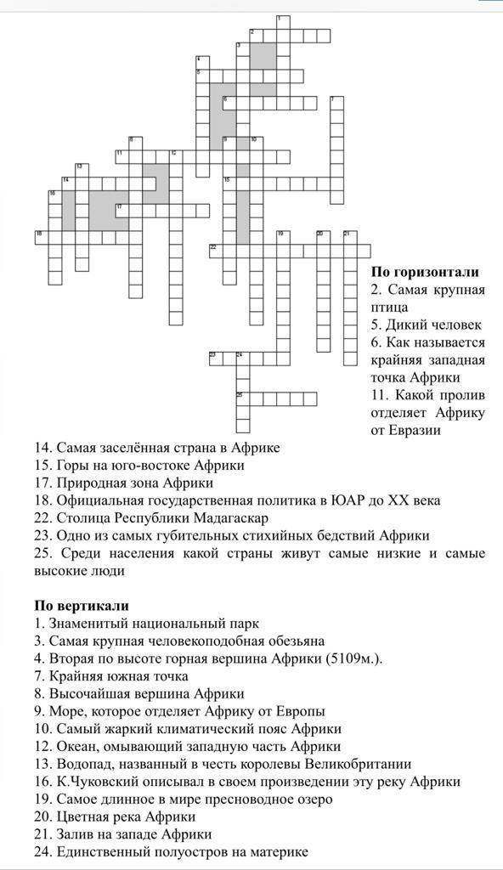
Инструкция по составлению и оформлению кроссворда
- Выбираем вид кроссворда: классический кроссворд из 15 слов.
- Составляем список терминов по данной теме в черновике.
- Составляем вопросы к выбранным терминам в черновике.
- По линейке рисуем кроссворд в тетради. Нумеруем слова. Рядом записываем вопросы.
- В пустых клеточках должны быть ответы.
ВАЖНО!
Загаданные слова должны быть именами существительными в именительном падеже единственного числа.
Не допускаются аббревиатуры (ЗиЛ и т.д.), сокращения (детдом и др.).
Все слова должны читаться слева-направо и сверху вниз.
Кроссворд не должен быть списан с других ресурсов, а составлен лично учеником.
- Сканируем кроссовд. Подписываем файл: ФИ, класс, буква.
- Отсканированный файл отправляем на электронную почту учителю-предметнику.

ПРИЛОЖЕНИЕ 3
Правила работы с контурной картой
1. Все действия с контурными картами выполняются простым заточенным карандашом. В отдельных заданиях – используются цветные карандаши.
2. Любая карта должна иметь заголовок, который подписывается в верхней части карты.
3. Географические названия объектов подписывайте с заглавной буквы ПЕЧАТНЫМИ БУКВАМИ.
4. Чтобы не перегружать контурную карту, мелкие объекты обозначаются цифрами с последующим их пояснением за рамками карты (в графе: «условные знаки»).
5. Названия географических объектов старайтесь писать вдоль параллелей или меридианов, это поможет оформить карту более аккуратно (требование выполнять обязательно).
Реки подписываются у устья (конца реки).
Горы подписывают вдоль всей горной системы так, как они расположены на карте.
Вершины: нанести точку и подписать название горы.
Вулканы: нанести снежинку и подписать название вулкана.
Вершины, вулканы, подписываются вдоль параллелей.
6. Не копируйте карты атласа, необходимо точно выполнять предложенные вам задания (избегайте нанесение «лишней информации», отметка за правильно оформленную работу по предложенным заданиям может быть снижена на один балл, в случае добавления в работу излишней информации).
7. Работа должна быть выполнена аккуратно без грамматически ошибок (отметка за работу может быть снижена за небрежность и грамматические ошибки на один и более баллов).
8. Названия площадных объектов не должны выходить за границы объекта.
9. Работа должна быть выполнена самим учеником, ведь именно при выполнении он запоминает расположение объектов в мире.

Задание: Используя карту атласа «Евразия. Физическая карта» на стр. 26-27 атласа, на контурную карту стр.7 нанести объекты литосферы простым карандашом печатными буквами.

Список объектов:

проливы: Баб-эль-Мандебский, Берингов, Босфор, Гибралтарский, Корейский, Ла-Манш, Малаккский, Ормузский.
канал: Суэцкий.
острова: Великобритания, Ирландия, Исландия, Калимантан, Сахалин, Суматра, Сулавеси, Филиппинские, Шри-Ланка, Ява, Японские.
полуострова:
Апеннинский, Аравийский, Индокитай, Индостан, Камчатка, Корея, Крымский, Малакка, Малая Азия, Пиренейский, Скандинавский, Таймыр.
крайние точки: мыс Челюскин, мыс Пиай, мыс Рока, мыс Дежнева.
равнины: Восточно-Европейская (Русская), Декан, Западно-Сибирская, Индо-Гангская низменность, Месопотамская низменность, Среднесибирское плоскогорье.
горы: Альпы, Гималаи, Иранское нагорье, Кавказ, Куньлунь, Памир, Тибетское нагорье (Тибет), Тянь-Шань Уральские.
вершины: гора Джомолунгма (Эверест).
вулканы: Ключевская Сопка, Кракатау, Фудзияма.
реки: Амударья, Амур, Волга, Ганг, Дунай, Евфрат, Енисей, Инд, Лена, Меконг, Обь, Рейн, Сырдарья, Тигр, Хуанхэ, Янцзы.
озёра: Аральское море, Байкал, Каспийское море, Мёртвое море.
пустыни: Гоби, Каракумы, Руб-эль-Хали.
Моря: Баренцево, Карское, Лаптевых, Восточно-Сибирское, Чукотское, Берингово, Охотское, Японское, Желтое, Южно-Китайское, Аравийское,
Красное, Черное, Каспийское, Средиземное, Северное, Балтийское.

ВАЖНО!
Памятка «Оформление домашнего задания»
Любой файл, который Вы отправляете на электронную почту или учителю-предметнику должен быть подписан:
«ФИ ученика, класс»
В теме письма, которое вы отправляете на почту учителю должно быть указано:
«ФИ ученика, класс»

